Упражнения: Прости пресмятания

Празно Visual Studio решение (Blank Solution)
Създайте празно решение (Blank Solution) във Visual Studio. Решенията (solutions) във Visual Studio обединяват група проекти. Тази възможност е изключително удобна, когато искаме да работим по няколко проекта и бързо да превключваме между тях или искаме да обединим логически няколко взаимосвързани проекта.
В настоящото практическо занимание ще използваме Blank Solution с няколко проекта за да организираме решенията на задачите от упражненията – всяка задача в отделен проект и всички проекти в общ solution.
- Стартирайте Visual Studio.
- Създайте нов Blank Solution: [File] [New] [Project].
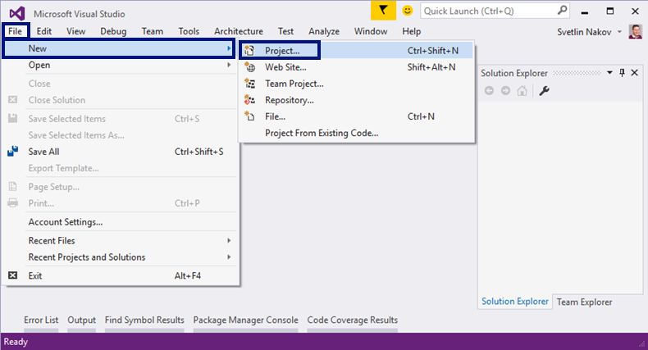
- Изберете от диалоговия прозорец [Templates] [Other Project Types] [Visual Studio Solutions] [Blank Solution] и дайте подходящо име на проекта, например “Simple-Calculations”:
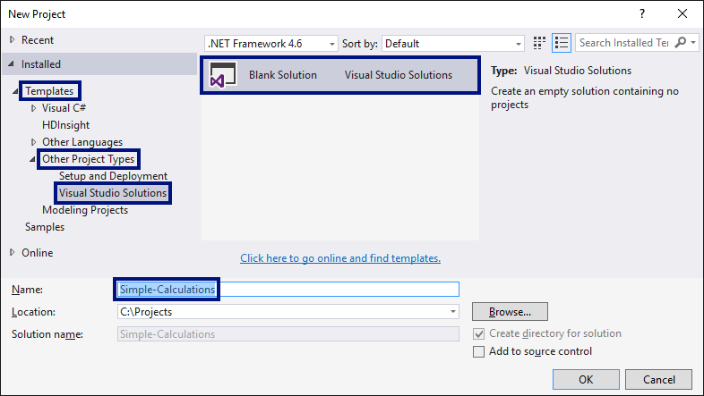
Сега имате създаден празен Visual Studio Solution (с 0 проекта в него):
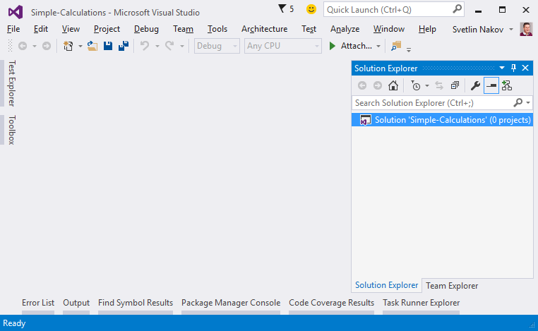
Целта на този blank solution e да добавяте в него по един проект за всяка задача от упражненията.

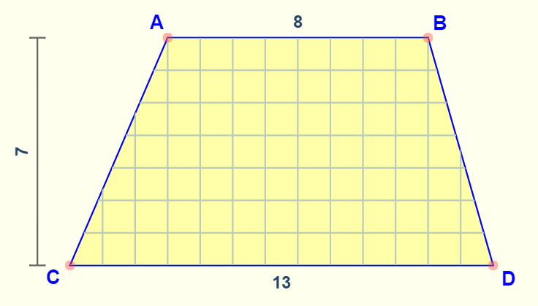
Лице на трапец
Напишете програма, която чете от конзолата три числа b1, b2 и h, въведени от потребителя, и пресмята лицето на трапец с основи b1 и b2 и височина h. Формулата за лице на трапец е
(b1 + b2) * h / 2.
На фигурата е показан трапец със страни 8 и 13 и височина 7. Той има лице (8 + 13) * 7 / 2 = 73.5.

- Добавете към текущото Visual Studio решение още един конзолен C# проект с име “Trapezoid-Area”.
- Напишете кода, който чете входните данни от конзолата, пресмята лицето на трапеца и го отпечатва:
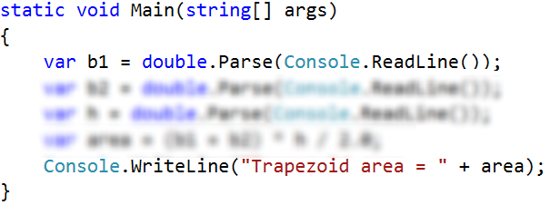
Кодът на картинката е нарочно размазан, за да си го доизмислите и допишете сами.
- Тествайте решението локално с [Ctrl+F5] и въвеждане на примерни данни.

Периметър и лице на кръг
Напишете програма, която чете от конзолата число r,въведено от потребителя, и пресмята и отпечатва лицето и периметъра на кръг / окръжност с радиус r. Закръглете резултата до 2 знака след десетичната точка, използвайки Math.Round().
вход | изход
3 | Area = 28.27  Perimeter = 18.85
4.5 | Area = 63.62  Perimeter = 28.27
За изчисленията можете да използвате следните формули:
- area = Math.PI * r * r
- perimeter = 2 * Math.PI * r

Лице на правоъгълник в равнината
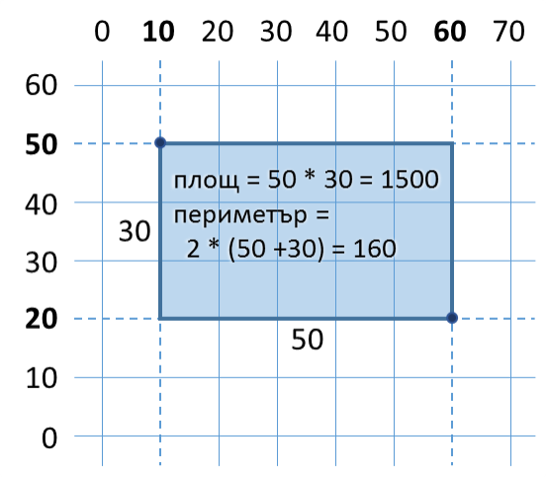
Правоъгълник е зададен с координатите на два от своите срещуположни ъгъла (x1, y1) – (x2, y2). Да се пресметнат площта и периметъра му. Входът се въвежда от потребителя. Числата x1, y1, x2 и y2 са дадени по едно наред. Изходът се извежда на конзолата и трябва да съдържа два реда с по една число на всеки от тях – лицето и периметъра.
вход | изход
60  20  10  50 | 1500  160
30  40  70  -10 | 2000  180
600.25  500.75  100.50  -200.5 | 350449.6875  2402

Лице на триъгълник
Напишете програма, която чете от конзолата страна и височина на триъгълник, въведени от потребителя, и пресмята неговото лице. Използвайте формулата за лице на триъгълник: area = a * h / 2. Закръглете резултата до 2 знака след десетичната точка.
вход | изход
20  30 | Triangle area = 300
15  35 | Triangle area = 262.5
7.75  8.45 | Triangle area = 32.74
1.23456  4.56789 | Triangle area = 2.82

* Междувалутен конвертор
Напишете програма за конвертиране на парична сума от една валута в друга. Трябва да се поддържат следните валути: BGN, USD, EUR, GBP. Използвайте следните фиксирани валутни курсове:
Курс | USD | EUR | GBP
1 BGN | 1.79549 | 1.95583 | 2.53405
Входът e сума за конвертиране, входна валута, изходна валута, въведени от потребителя. Изходът е едно число – преобразуваната сума по посочените по-горе курсове, закръглен до 2 цифри след десетичната точка. Примери:
вход | изход |  | вход | изход |  | вход | изход |  | вход | изход
20  USD  BGN | 35.91 BGN |  | 100  BGN  EUR | 51.13 EUR |  | 12.35  EUR  GBP | 9.53 GBP |  | 150.35  USD  EUR | 138.02 EUR

** 1000 дни на Земята
Напишете програма, която чете рождена дата във формат “dd-MM-yyyy”, въведена от потребителя, и пресмята датата, на която се навършват 1000 дни от тази рождена дата и я отпечатва в същия формат.
вход | изход
25-02-1995 | 20-11-1997
07-11-2003 | 02-08-2006
30-12-2002 | 24-09-2005
01-01-2012 | 26-09-2014
14-06-1980 | 10-03-1983
* Подсказки: потърсете информация за типа DateTime в C# и по-конкретно разгледайте методите ParseExact(str, format), AddDays(count) и ToString(format). С тяхна помощ може да решите задачата, без да е необходимо да изчислявате дни, месеци и високосни години.

Изпитни задачи от минали издания на курса

* Учебна зала
Първа задача от изпита на 6 март 2016.
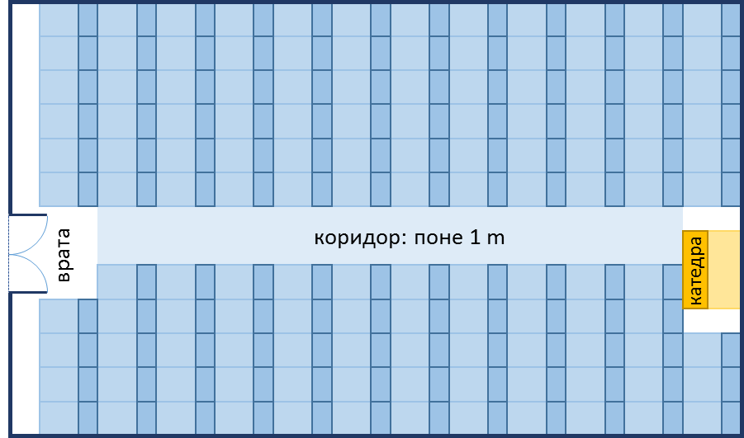
Учебна зала има правоъгълен размер w на h метра, без колони във вътрешността си. Залата е разделена на две части – лява и дясна, с коридор приблизително по средата. В лявата и в дясната част има редици с бюра. В задната част на залата има голяма входна врата. В предната част на залата има катедра с подиум за преподавателя. Едно работно място заема 70 на 120 cm (маса с размер 70 на 40 cm + място за стол и преминаване с размер 70 на 80 cm). Коридорът е широк поне 100 cm. Изчислено е, че заради входната врата (която е с отвор 160 cm) се губи точно 1 работно място, а заради катедрата (която е с размер 160 на 120 cm) се губят точно 2 работни места. Напишете програма, която прочита размерите на учебната зала и изчислява броя работни места в нея при описаното разположение (вж. фигурата).

Вход
От конзолата се четат 2 числа, по едно на ред: h (дължина в метри) и w (широчина в метри) , въведени от потребителя.
Ограничения: 3 ≤ h ≤ w ≤ 100.

Изход
Да се отпечата на конзолата едно цяло число: броят места в учебната зала.

Примерен вход и изход
Вход | Изход | Чертеж | Обяснения
15  8.9 | 129 | 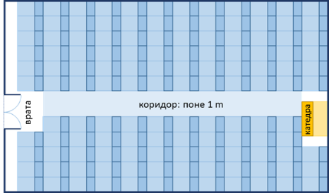 | Залата е дълга 1500 cm. В тях могат да бъдат разположени 12 реда (12 * 120 cm = 1440 + 60 cm остатък).  Залата е широка 890 cm. От тях 100 cm отиват за коридора в средата. В останалите 790 cm могат да се разположат по 11 бюра на ред (11 * 70 cm = 770 cm + 20 cm остатък).  Брой места = 12 * 11 - 3 = 132 - 3 = 129 (имаме 12 реда по 11 места = 132 минус 3 места за катедра и входна врата).
8.4  5.2 | 39 | 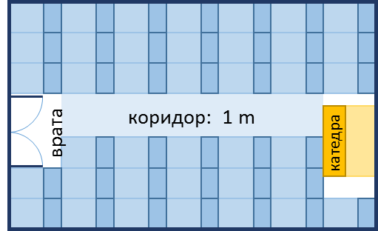 | Залата е дълга 840 cm. В тях могат да бъдат разположени 7 реда (7 * 120 cm = 840, без остатък).  Залата е широка 520 cm. От тях 100 cm отиват за коридора в средата. В останалите 420 cm могат да се разположат по 6 бюра на ред (6 * 70 cm = 420 cm, без остатък).  Брой места = 7 * 6 - 3 = 42 - 3 = 39 (имаме 7 реда по 6 места = 42 минус 3 места за катедра и входна врата).

* Зеленчукова борса
Първа задача от изпита на 26 март 2016.
Градинар продавал реколтата от градината си на зеленчуковата борса. Продава зеленчуци за N лева на килограм и плодове за M лева за килограм. Напишете програма, която да пресмята приходите от реколтата в евро ( ако приемем, че едно евро е равно на 1.94лв).

Вход
От конзолата се четат 4 числа, по едно на ред, въведени от потребителя:
- Първи ред – Цена за килограм зеленчуци – число с плаваща запетая
- Втори ред – Цена за килограм плодове – число с плаваща запетая
- Трети ред – Общо килограми на зеленчуците – цяло число
- Четвърти ред – Общо килограми на плодовете – цяло число
Ограничения: Всички числа ще са в интервала от 0.00 до 1000.00

Изход
Да се отпечата на конзолата едно число с плаваща запетая: приходите от всички плодове и зеленчуци в евро. Резултатът да се форматира до втория знак след запетаята.

Примерен вход и изход
Вход | Изход | Обяснения
0.194  19.4  10  10 | 101.00 | Зеленчуците струват – 0.194лв. * 10кг. = 1.94лв.  Плодовете струват – 19.4лв. * 10кг. = 194лв.  Общо – 195.94лв. = 101евро
1.5  2.5  10  10 | 20.62

* Ремонт на плочки
Първа задача от изпита на 24 април 2016.
На площадката пред жилищен блок трябва да се поставят плочки. Площадката е с форма на квадрат със страна N метра. Плочките са широки „W“ метра и дълги „L“ метра. На площадката има една пейка с ширина M метра и дължина O метра. Под нея не е нужно да се слагат плочки. Всяка плочка се поставя за 0.2 минути.
Напишете програма, която чете от конзолата размерите на площадката, плочките и пейката и пресмята колко плочки са необходими да се покрие площадката и пресмята времето за поставяне на всички плочки.
Пример: площадка с размер 20м. има площ 400кв.м. Пейка широка 1м. и дълга 2м., заема площ 2кв.м. Една плочка е широка 5м. и дълга 4м. има площ = 20кв.м. Площта която трябва да се покрие е 400 – 2 = 398 кв.м. Необходими са 398 / 20 = 19.90 плочки. Необходимото време е 19.90 * 0.2 = 3.98 минути.

Вход
От конзолата се четат 5 числа, въведени от потребителя:
- N – дължината на страна от площадката в интервала [1...100]
- W – широчината на една плочка в интервала [0.1...10.00]
- L – дължината на една плочка в интервала [0.1...10.00]
- М – широчината на пейката в интервала [0...10]
- О – дължината на пейката в интервала [0...10]

Изход
Да се отпечата на конзолата две числа: броят плочки, необходим за ремонта и времето за поставяне, всяко на нов ред. Резултатът да се форматира до втория знак след запетаята.

Примерен вход и изход
Вход | Изход | Обяснения
20  5  4  1  2 | 19.90  3.98 | Обща площ = 20 * 20 = 400; площ на пейката = 1 * 2 = 2  Площ за покриване = 400 – 2 = 398  Площ на плочки = 5 * 4 = 20  Необходими плочки = 398 / 20 = 19.9  Необходимо време = 19.9 * 0.2 = 3.98
40  0.8  0.6  3  5 | 3302.08  660.42

* Парички
Първа задача от изпита на 17 юли 2016.
Преди време Пешо си е купил биткойни. Сега ще ходи на екскурзия из Европа и ще му трябват евра. Освен биткойни има и китайски юанa. Пешо иска да обмени парите си в евро за екскурзията. Напишете програма, която да пресмята колко евра може да купи спрямо следните валутни курсове:
- 1 биткойн = 1168 лева.
- 1 китайски юан = 0.15 долара.
- 1 долар = 1.76 лева.
- 1 евро = 1.95 лева.
Обменnото бюро има комисионна от 0 до 5 процента от крайната сума в евро.

Вход
От конзолата се четат 3 числа, въведени от потребителя:
- На първия ред – броят биткойни. Цяло число в интервала [0…20]
- На втория ред – броят китайски юана. Реално число в интервала [0.00… 50 000.00]
- На третия ред – комисионната. Реално число в интервала [0.00 ... 5.00]

Изход
На конзолата да се отпечата 1 число - резултатът от обмяната на валутите. Резултатът да се форматира до втория знак след запетаята.

Примерен вход и изход
Вход | Изход | Обяснения
1  5  5 | 569.67 | 1 биткойн = 1168 лева  5 юана = 0.75 долара  0.75 долара = 1.32 лева  1168 + 1.32 = 1169.32 лева = 599.651282051282 евро  Комисионна: 5% от 599.651282051282 = 29.9825641025641  Резултат: 599.651282051282 - 29.9825641025641 = 569.668717948718 евро
Вход | Изход | Вход | Изход
20  5678  2.4 | 12442.24 | 7  50200.12  3 | 10659.47

Дневна печалба
Първа задача от изпита на 28 август 2016.
Иван е програмист в американска компания и работи от вкъщи средно N дни в месеца като изкарва средно по M долара на ден. В края на годината Иван получава бонус, който е равен на 2.5 месечни заплати. От спечеленото през годината му се удържат 25% данъци. Напишете програма, която да пресмята, колко е чистата средна печалба на Иван на ден в лева, тъй като той харчи изкараното в България. Приема се, че в годината има точно 365 дни. Курсът на долара спрямо лева ще се чете от конзолата.

Вход
От конзолата се четат 3 числа, въведени от потребителя:
- На първия ред – работни дни в месеца. Цяло число в интервала [5…30]
- На втория ред – изкарани пари на ден. Реално число в интервала [10.00… 2000.00]
- На третия ред – курсът на долара спрямо лева /1 долар = X лева/. Реално число в интервала [0.99… 1.99]

Изход
На конзолата да се отпечата 1 число – средната печалба на ден в лева. Резултатът да се форматира до втория знак след запетаята.

Примерен вход и изход
Вход | Изход | Обяснения
21  75.00  1.59 | 74.61 | 1 месечна заплата = 21 * 75 = 1575 долара  Годишен доход = 1575*12 + 1575*2.5 = 22837.5 долара  Данък = 25% от 22837.5 = 5709.375  Чист годишен доход = 17128.125 долара = 27233.71875 лв  Средна печалба на ден = 27233.71875 / 365 = 74.61 лева
Вход | Изход | Вход | Изход
15  105  1.71 | 80.24 | 22  199.99  1.50 | 196.63

Министерство на образованието и науката (МОН)
- Настоящият курс (презентации, примери, задачи, упражнения и др.) е разработен за нуждите на Национална програма "Обучение за ИТ кариера" на МОН за подготовка по професия "Приложен програмист".
- Курсът е базиран на учебно съдържание и методика, предоставени от фондация "Софтуерен университет" и се разпространява под свободен лиценз CC-BY-NC-SA (Creative Commons Attribution-Non-Commercial-Share-Alike 4.0 International).

